INDICAÇÃO nº

INDICAÇÃO PARA MEDIDAS DE MANUTENÇÃO: SERVIÇO DE DESOBSTRUÇÃO DE ESGOTO NA RUA 11 – BAIRRO SANTA MARIA

Senhor Presidente,

Considerando as condições indesejáveis em que se encontra a rua 11, localizada no loteamento Santa Maria, bairro Santa Maria, CEP 49043-721, provocando inúmeros transtornos tanto para os moradores quanto para as pessoas que por ali transitam;

Observando que a referida situação prejudica o bem-estar dos moradores e transeuntes do citado logradouro;

E entendendo que é dever do Poder Legislativo Municipal fiscalizar e propor melhorias que beneficiem a sociedade,

Indico à Mesa, na forma regimental e após ouvir o Plenário, que sejam solicitadas ao senhor Antônio Ferrari, secretário Municipal da Infraestrutura, as providências necessárias para a melhoria da via citada.

Palácio Graccho Cardoso, Aracaju, 15 de agosto de 2024.

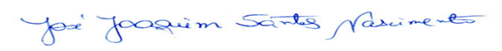
JOAQUIM DA JANELINHA
Vereador

